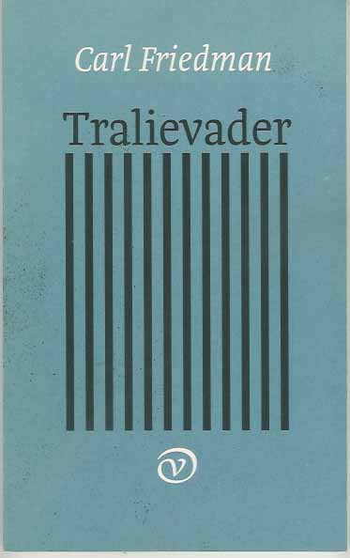

Leesverslag 2

Rens Timmers

H4B

Niet iedereen vergeet de oorlog meteen, de nachtmerries blijven sommige mensen achtervolgen. Een Joodse vader heeft vele jaren na de oorlog nog steeds last van de trauma’s uit de tweede wereldoorlog. Het lijkt maar niet over te gaan, ook al helpt zijn gezin hem mee, maar behandeld hij ze als mensen met een makkelijk leven die hem niet begrijpen. De gezinsleden gaan hier op verschillende manieren mee om.

Recensie:

Het boek gaat over een gezin waarvan de vader van het gezin maar niet over de oorlogstrauma’s heen kan komen. Ik verwachtte dat er veel spannende dingen in het boek gaan voorkwamen. Dat de vader allerlei gekke dingen ging doen door zijn trauma’s die hij heeft.

Het thema van het boek is oorlog, in een oorlogs verwacht ik veel spannende momenten voorbij komen, dat was in dit boek niet het geval. Dit verhaal ging echt over het thema zelf dat de vader de trauma’s heeft opgelopen en hoe die daar mee overweg gaat. Ik vind het een leuk thema maar het verhaal eromheen vind ik een beetje jammer, omdat er niet erg veel gebeurd in het boek aan spannende momenten.

Het verhaal wordt vertelt vanuit het ik-perspectief wie die persoon is niet bekend. Het is een van de kinderen maar de naam van het kind is niet bekend. Er is ook geen hoofdpersoon in het boek bekend dus ik weet ook niet of dat het perspectief ook de hoofdpersoon is.

Het boek is in een bepaalde stijl geschreven die stijl is een sobere stijl. Ook doordat het over de tweede oorlog gaat er dat spreekt mensen snel aan, door alle slechte herinneringen die hun eraan over hebben gehouden. De schrijfster Carl heeft er ook slechte herinneringen aan. Zo heeft de vader van Carl zelf ook in een concentratiekamp gezeten. De vader van Carl heeft er ook trauma’s aan overgehouden. Zelf noemt hij dit ‘kamp’. Het is een ziekte nets zoals de rode hond.

Je leest het boek als of je 2 verhalen in elkaar leest. Het ene verhaal van dat het gezin thuis problemen heeft met de trauma’s van de vader uit het gezin genaamd. Zo eindigt het boek dan ook. Het boek eindigt in een soort droom dat de vader meemaakt wanneer hij uit het concentratiekamp komt. dan lijkt alles goed te zijn in het leven maar je houd er nog altijd herinneringen aan over.

De schrijfster Carl Friedman is geboren op 29 april 1952 in Eindhoven, en is een Nederlandse schrijfster. Haar eerste boek was het boek Tralievader dat ik ook heb gelezen. Het is een erg bekend boek van haar. Schrijver is niet het enigste werk dat ze doet maar ze schrijft ook elke week een column, eerst schreef ze die in trouw maar sinds 2002 in Vrij Nederland. Jarenlang werd gedacht dat Carl Joods was, maar dat was niet zo bevestigde haar broer na al die jaren. Ze is opgegroeid in een katholiek gezin. de verhalen die Carl schreef hebben allemaal te maken met de jeugd van haar, ze begon al boeken te schrijver op de middelbare school toen ze oorlogsboeken begon te lezen meestal ooggetuigenverslagen. Dat deed ze omdat ze thuis problemen had met haar vader die ook last had van ‘kamp’. Ze vond dat ze niet de ambitie had om schrijfster te worden en gooide daarom al haar boeken weer weg. Ze ging een opleiding tolk/vertaler doen maar dat maakte ze niet af. Na een hele tijd thuiszitten zonder te weten wat ze wilden doen ging ze een aantal concentratiekampen bezoeken. Ze beschreef wat ze daar zag en begon daarover te schrijven tot succes.

Na het lezen vond ik het toch wel een mooi verhaal. Zo zie je ook maar weer wat alle mensen in die concentratiekampen hebben meegemaakt wat erg akelig is om mee te maken in je leven. Met een aantal spannende stukken erbij was het een heel goed boek geweest.